
Институт информационных и вычислительных технологий
Кафедра управления и интеллектуальных технологий

Добавление, редактирование и просмотр данных
Документ подготовлен в рамках курса лабораторных работ
«Системы поддержки принятия решений»
20.10.2025 версия 1.0

Подготовил студент: Михайловский М.Ю.
Группа: А-02м-25
Бригада: 2
Проверил: Баларев Д.А.

Москва 2025
Оглавление
Термины и аббревиатуры 3
Описание алгоритма ввода данных 4
Описание алгоритма редактирования данных 5
Описание алгоритма просмотра данных 6

Термины и аббревиатуры
ИПС – информационная подсистема
СППР – система поддержки принятия решений
БД – база данных

Описание алгоритма ввода данных
Назначение алгоритма: данный алгоритм предназначен для ввода новых данных в ИПС.
Исходные данные: файл формата csv или нажатие пользователем кнопки добавить данные.
Ограничения использования: БД должна быть доступна
Получаемые значения: новая строка или несколько строк данных в БД
Логическая схема операций: алгоритм имеет вариацию для импорта данных из .csv и ввода данных от пользователя.
- Импорт из .csv файла. Проверяется файл на правильность, в соответствии с требуемым форматом данных в них (формат описывается в инструкции пользователя). Если структура неверная об этом сообщается пользователю. Для верной структуры проверяется формат, заполненность и корректность данных. Непрошедшие проверку строки помечаются как неверные. Затем пользователю выводится информация о количестве верных и неверных строк. Если есть неверные – предлагается их исправление. Исправление происходит в редакторе, где можно переключаться между исправлением каждой строки. Исправление происходит в соответствии с алгоритмом ввода пользователем данных. Корректные данные импортируются в виде датафрейма.
- Ввод пользователем. Открывается форма ввода данных. Когда пользователь нажимает «сохранить», форма проверяет заполненные поля, в соответствии с требованиями к формату, заполненности, и корректности (например, количество публикаций неотрицательное). Если данные некорректные, пользователю сообщается о некорректности данных. Иначе формируется датафрейм данных
В итоге данные, полученные из формы и .csv файла объединяются. Если один из источников не был задействован, то используется только имеющийся. Полученный датафрейм данных сохраняется в БД.
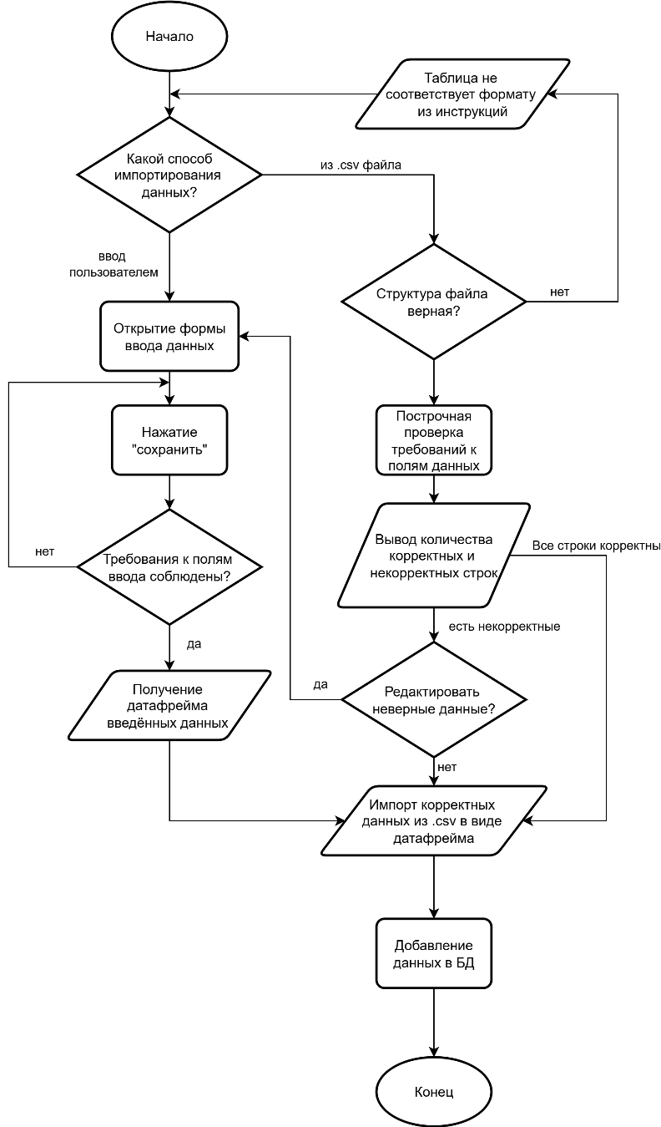
Рис. 1. Блок-схема ввода данных.

Описание алгоритма редактирования данных
Назначение алгоритма: данный алгоритм предназначен для редактирования имеющихся данных в ИПС.
Исходные данные: какие строки выбраны для редактирования
Ограничения использования: БД должна быть доступна
Получаемые значения: изменённая строка или несколько строк данных в БД
Логическая схема операций: открывается форма ввода данных с полями, заполненными текущими значениями из БД. Когда пользователь нажимает «сохранить», форма проверяет заполненные поля, в соответствии с требованиями к формату, заполненности, и корректности (например, количество публикаций неотрицательное). Если данные некорректные, пользователю сообщается о некорректности данных. Иначе формируется датафрейм данных, который обновляет значения в БД.
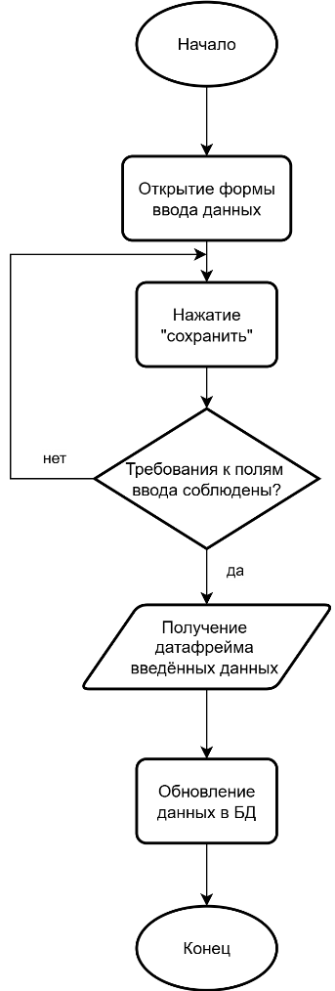
Рис. 2. Блок-схема редактирования данных.

Описание алгоритма просмотра данных
Назначение алгоритма: данный алгоритм предназначен для просмотра имеющихся данных в ИПС.
Исходные данные: нет.
Ограничения использования: БД должна быть доступна.
Получаемые значения: таблица с данными из ИПС.
Логическая схема операций: открывается форма, в которой выбираются отсутствие фильтров по данным по умолчанию. Система получает из БД массив данных, который затем отображается в табличном формате.
Если пользователя не устраивают полученные данные, он выбирает сортировку, фильтрацию данных, после чего формируется новый массив данных из БД, который отображается в таблице.
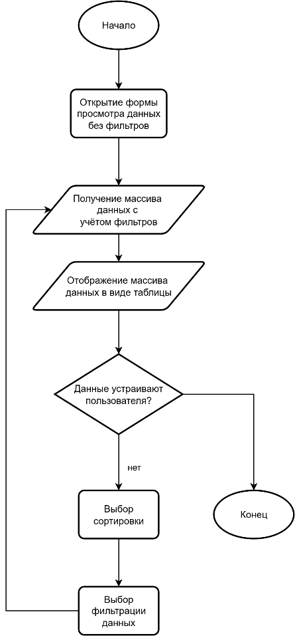
Рис. 3. Блок-схема просмотра данных.

